35 - Ideeën voor het leren van basiswoordenschat: het dagelijkse leven
Doelstelling: Materiaal bieden voor activiteiten om alledaagse woordenschat aan te leren.
Afbeeldingen gebruiken als ondersteuning bij het leren van basiswoordenschat
Afbeeldingen en voorwerpen (realia) zijn een uitstekende manier om op basisniveau een taal te leren. Als je over een goede prentenbank beschikt, kun je de afbeeldingen voor allerlei basisactiviteiten gebruiken. De afbeeldingen hieronder zijn voorbeelden van afbeeldingen die geschikt zijn voor beginners. Meer informatie over de selectie van afbeeldingen en realia vind je in Tool 22 Afbeeldingen en ‘realia’ selecteren voor taalactiviteiten. Je kunt afbeeldingen gebruiken bij heel diverse taalactiviteiten en als ondersteuning bij communicatieproblemen.
Enkele suggesties voor het gebruik van afbeeldingen
1. Flashcards om nieuwe woorden te leren
Maak flashcards met aan de ene kant een prent en aan de andere kant de overeenkomstige term. Concentreer je op een specifiek onderwerp in het kader van een scenario. Bijvoorbeeld ‘winkelen’ of ‘gezondheid’. Het moet een voor de groep relevant thema zijn.
Leg de kaarten met de tekst naar onder en de prent naar boven.
De deelnemers moeten een kaart nemen en het woord in de doeltaal uitspreken. Daarna controleren ze of hun antwoord correct was.
De kaart wordt vervolgens aan de kant gelegd.
Dit is een activiteit die georganiseerd kan worden als een wedstrijd tussen teams. De groep met de meeste juiste antwoorden wint het spel.
Laat de deelnemers de woorden overschrijven op hun woordenlijsten, eventueel met een vertaling in hun moedertaal.
In een volgende sessie kun je teruggrijpen naar deze woorden om na te gaan hoeveel er nog gekend zijn.
2. Een mix van flashcards om woorden te ordenen
Leg een aantal flashcards over verschillende thema’s met de afbeelding naar onder en de woorden naar boven.
Laat de deelnemers eerst de kaarten op thema sorteren op basis van de woorden, dus zonder naar de afbeeldingen te kijken.
Daarna lezen ze het woord en benoemen ze de categorie waartoe het behoort. Bv. ‘appel’ is fruit of voeding, een ‘puffer’ behoort tot de categorie geneeskunde of dokters.
Daarna mag de deelnemer de kaart omdraaien ter controle. Bij een foutief antwoord wordt de kaart opnieuw bij de rest gelegd met de afbeelding naar onder en het woord naar boven. Een andere deelnemer kan dan het juiste woord trachten te vinden.
3. Afbeeldingen voor mondelinge (of schriftelijke) oefeningen
Leg de flashcards op tafel met de afbeeldingen naar boven.
Controleer of iedereen de woorden kent en in welke context de afbeeldingen voorkomen. Ze moeten tot hetzelfde thema behoren.
De deelnemers werken alleen of in kleine groepjes om zinsdelen of volledige zinnen te vormen op basis van de afbeeldingen. Bv. ‘Ik ga naar de markt en ik koop groenten’. Laat hen de zinnen luidop uitspreken of laat een groepslid ze opschrijven indien mogelijk.

Voedsel
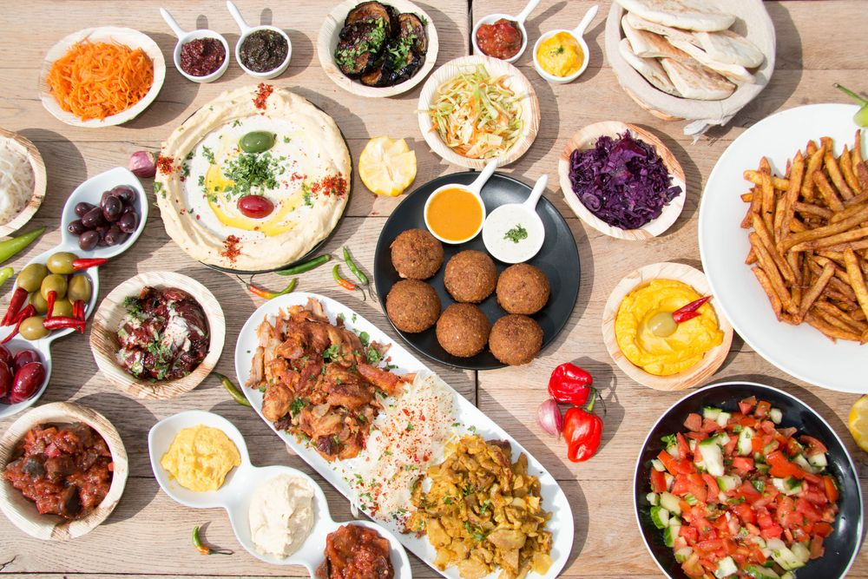 | 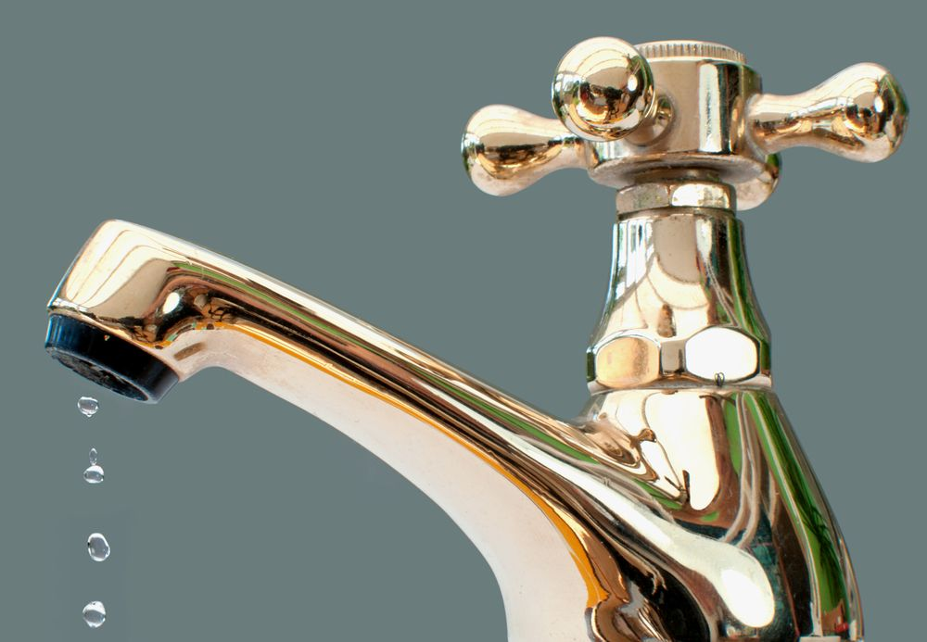
voedsel | water
Uitbreiding: melk, koffie, thee enz.
Gezondheid
geneesmiddelen | spuit
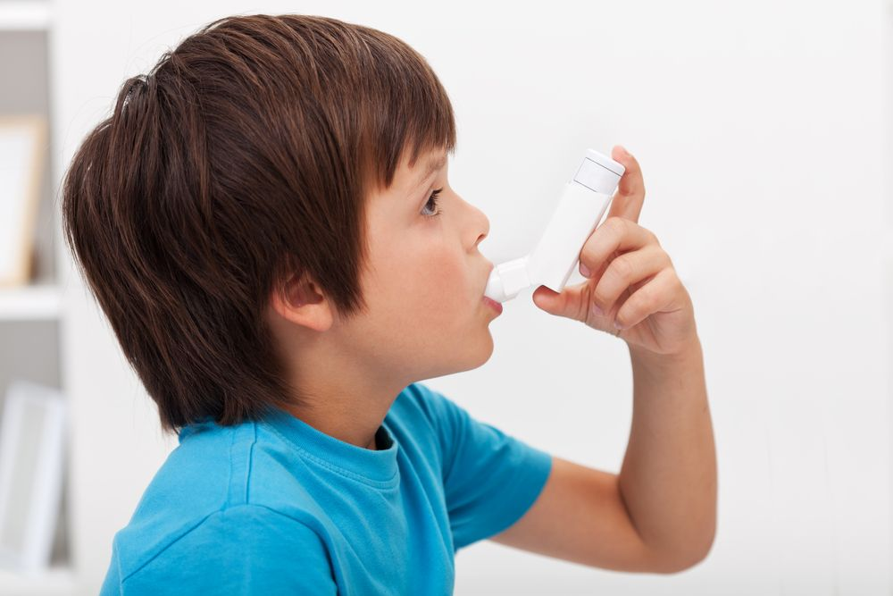
puffer | dokter
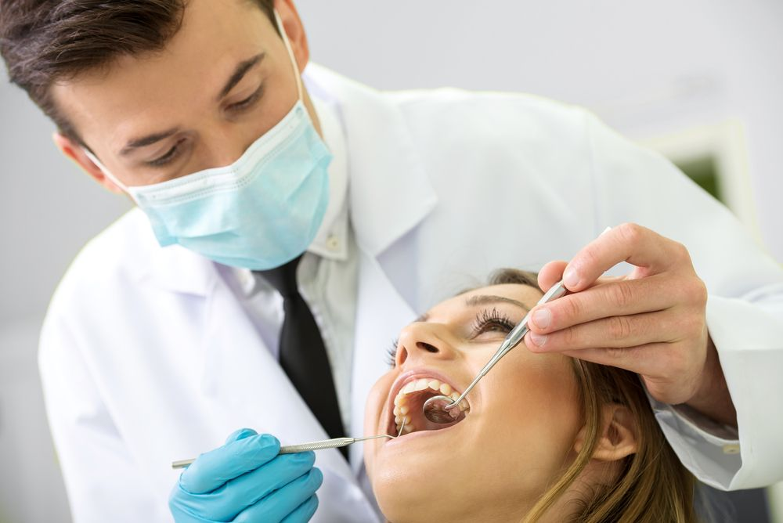 | 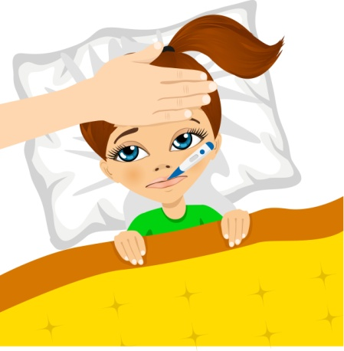
tandarts | koorts
Kledij
 | 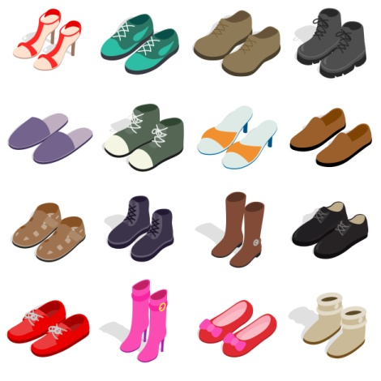
kleren | schoenen
Uitbreiding: broek, trui, rok, jas enz.
Hygiëne
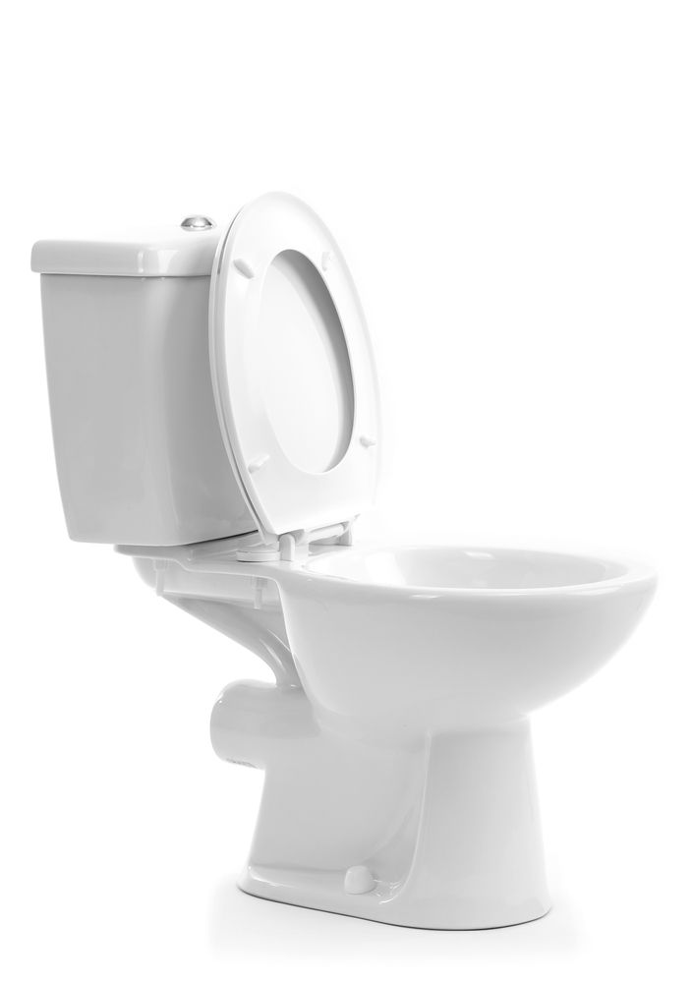
toilet | douche
luier | zeep
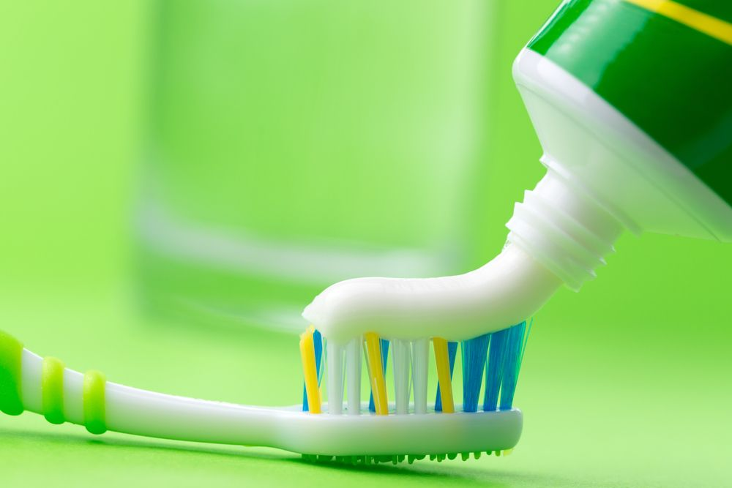
tandenborstel/tandpasta

Telefoon
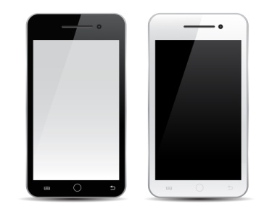
gsm | internet
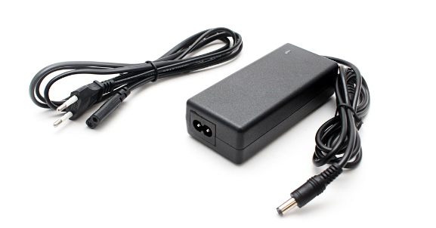
oplader | wifi

Meubelen/Huis
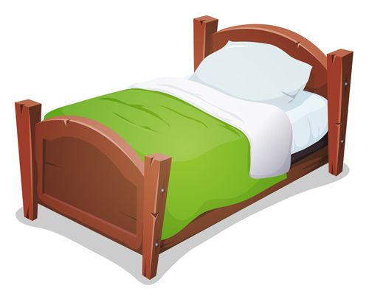 | 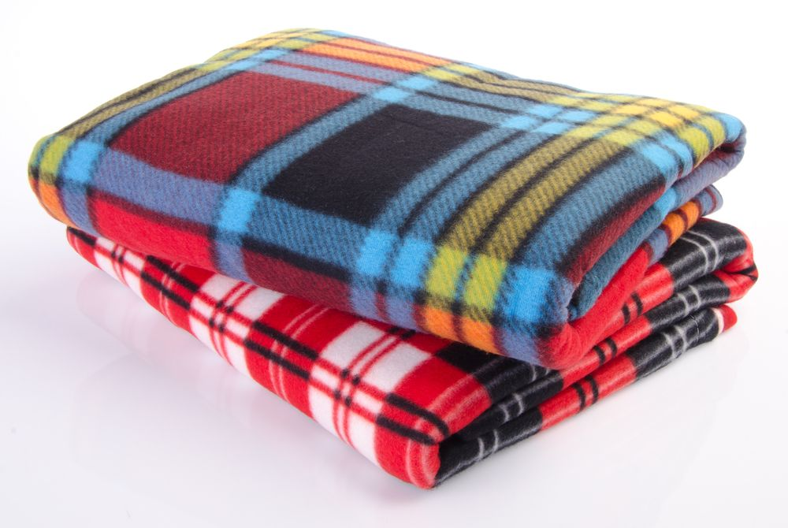
bed | deken
hoofdkussen
Familie
 | 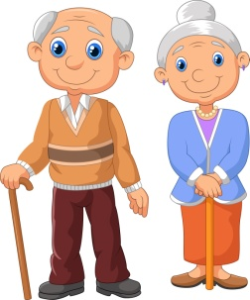
familie | grootvader/grootmoeder
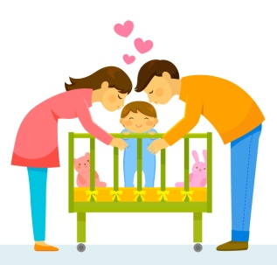 | 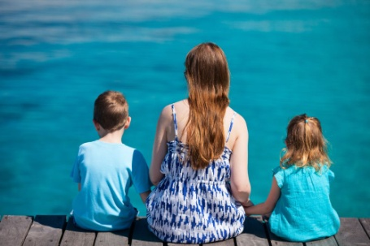
moeder / vader | zoon / dochter
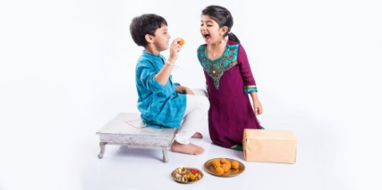
broer / zus | baby

Andere belangrijke woorden
gebedsruimte | documenten
tolk | juridisch advies
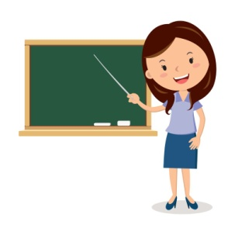 | 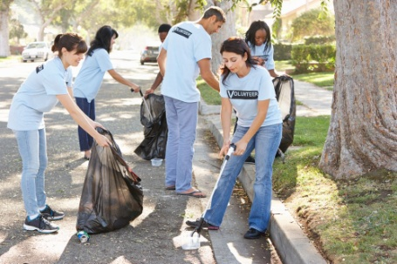
leerkracht | vrijwilliger

